**奈林林场党支部第二季度理论学习会**

6月10日奈林林场党支部召开了第二季度理论学习会，会议由党支部书记刘国华领学，党员干部参加会议。

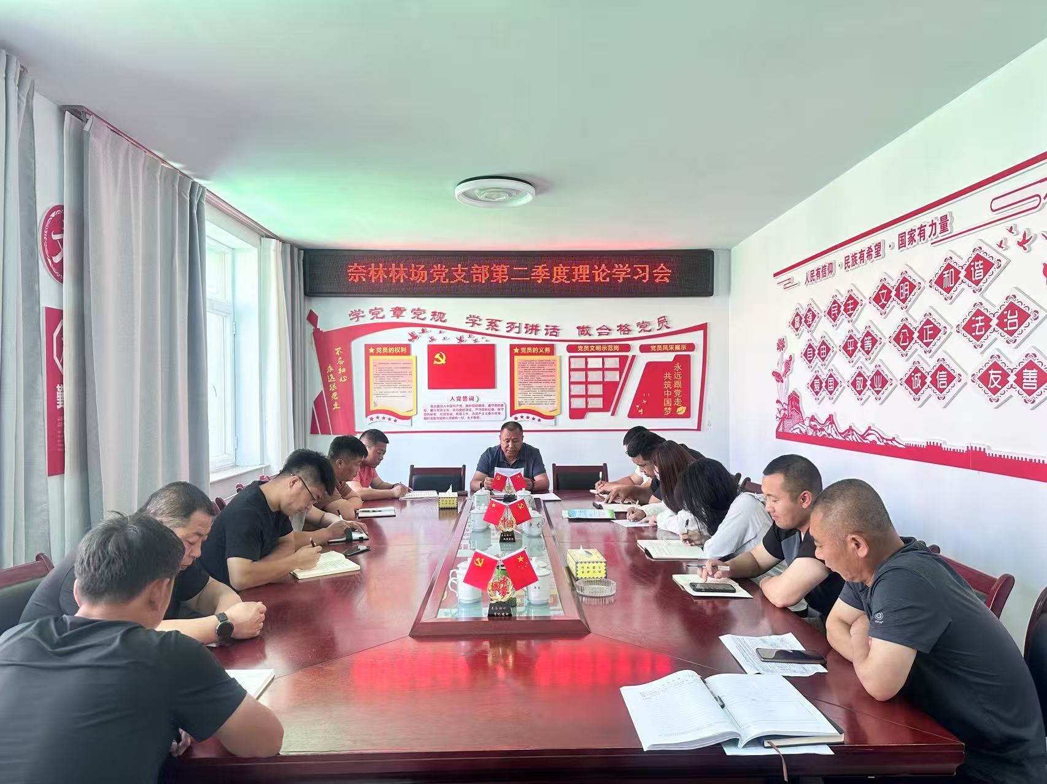

会上，集中学习了《求是》杂志发表习近平总书记重要文章《锲而不舍落实中央八项规定精神 以优良党风引领社会民风》 、《习近平法治思想的重大理论创新》 、《坚定信心推动高质量发展高效能治理——习近平总书记河南考察重要讲话激励广大干部群众奋勇争先、开拓进取》 、《习近平在第三十五个助残日到来之际作出重要指示》的内容。并要求党员干部利用好空闲时间，做好学习笔记，做到逐字逐句学，切实增强党员的党性理念。